《我的爱好》
刘祖琪

人的生活里面离不开各式各样的爱好。你喜欢踢足球，他喜欢打游戏， 她喜欢划船。但是作为一个天生吃货的我，最大的一个爱好一定就跟吃有关。那就是一个既能满足我的食欲又能让我在人前露一手的：烘焙。

很多人 会觉得烘焙太费时费力了，还不如去一趟面包房，品种又多又好吃。但是，我就是钟情于这种所谓的“麻烦”。 烘焙结合了艺术创造和动手能力， 可以让人尽情的发挥自己的想象力并亲手把它实现完成。我经常会为一个蛋糕忙碌一整天 ，朋友们直呼：“不理解，有这么多现成的零食和点心，瞎忙乎什么呀”？答案 就是， 我享受烘焙的过程带给我的身心快乐和作品完成时候的满足感。

每当在饮食杂志里面看到一个新奇的方子，我马上就有想做的冲动。查看家里已经有的食材和准备工具。经常会发现家里可能 没有方子里所说的工具或者食材，这可难不倒我。自己开动脑筋找别的代替， 也许我自己也会研究出另一个新方子。例如，香草豆又价格贵市面上又难找，我就会直接用香草精来代替。还有，如果家里酸奶油(sour cream) 没有了，我可以用苏打粉和普通酸奶来代替。推从健康饮食的我甚至还会用 更好健康食材来替代某些不健康的食材。 比如说，用全麦面粉代替蛋糕粉；用脱脂牛奶代替全脂牛奶；用蔬菜油代替黄油；或者用苹果酱代替黄油！众所周知，美国的蛋糕里面用糖量会很大，我的烘培通常都会把糖量减少三分之一 。 我的烘培，保证健康营养又美味。

但是学习烘培的过程也不是一帆风顺的。从采购到成品上桌，没有几个小时完不成，烘焙时心情一定不能急燥，俗语说的好“慢工出细活”。 有时候烤出来的产品会很成功，有时却变成了一塌糊涂。在做各种点心的过程中都有很多讲究，比如说如果要把蛋清打发；碗必须要保持干净；还要一边打一边加糖，让蛋清变得又蓬松又结实。有时候，我会忘记加糖或者加太少，导致我的蛋清变得稀稀的，一点结构也没有，蛋糕也就完“蛋”了。妈妈也经常对我指指点点的， 总是这个那个的。听烦了，我感叹到怎么讲究的事情这么多 。结果，烤出来的真的没有想象中好。果然是“不听老人言，吃亏在眼前呐”。（我的妈妈很年轻的呦， 呵呵)

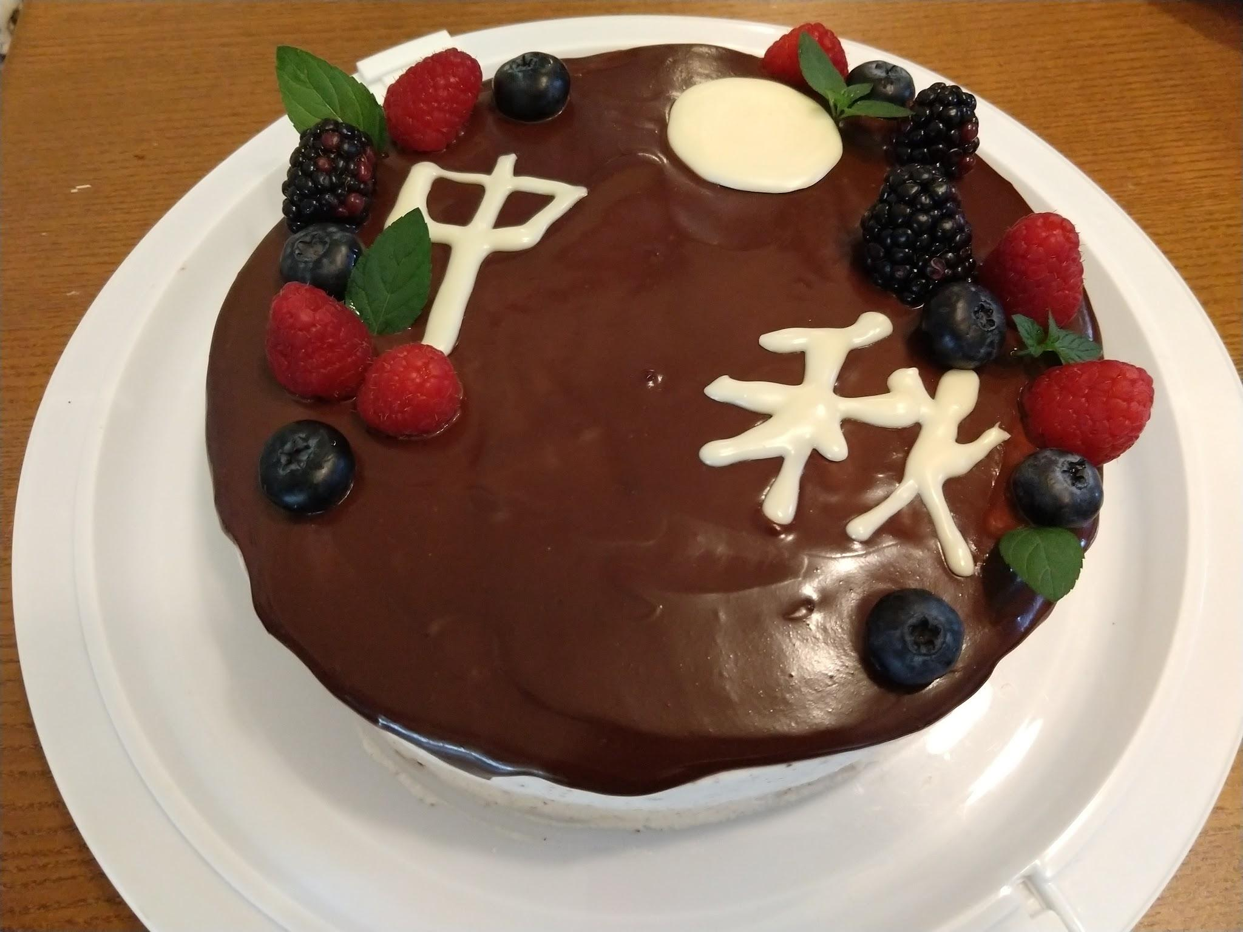
我今年烤的中秋节蛋糕：奶油和巧克力以及水果装饰的日式奶酪蛋糕。

在学习烘焙的过程中，我也学到了许多经验。由于我的第二外语是德语， 八年级的时候我参加了一个德国文化比赛，叫 Sprachfest。这个比赛里面有很多项目，比如说朗诵德语诗；拼写德语单词；跳德国的传统舞蹈；还有德国手工的手工制作，等等。在这些五花八门的项目里面，我最感兴趣的就是做姜饼屋。于是，我和其他两个同学组成了一队，一起做了一个姜饼屋去参加比赛。第一次参赛的时候，我只参与了装饰姜饼屋（姜饼是我们队里另一位同学烤的）。但是，姜饼烤得太软也太厚了，不是很结实，好多块墙和屋顶都碎掉了。导致了我们还要加班加点重新烤制。最后，姜饼屋终于搭好了，但是它还是非常的不稳定，屋顶掉下来好多次。比赛那一天，我们把我们的姜饼屋刚运到比赛会场，屋子又倒了，我们好不容易才用糖浆把它修好。最后，我们只得了第六名。第二年，我们三个又一起组队做了姜饼屋参加比赛。这一次我们吸取了上一年的教训， 姜饼烤的薄一些也结实了一些。我们三个一起装饰，还在屋子里做了很多姜饼家具。这一回，我们的姜饼屋夺得了第二名的好成绩。

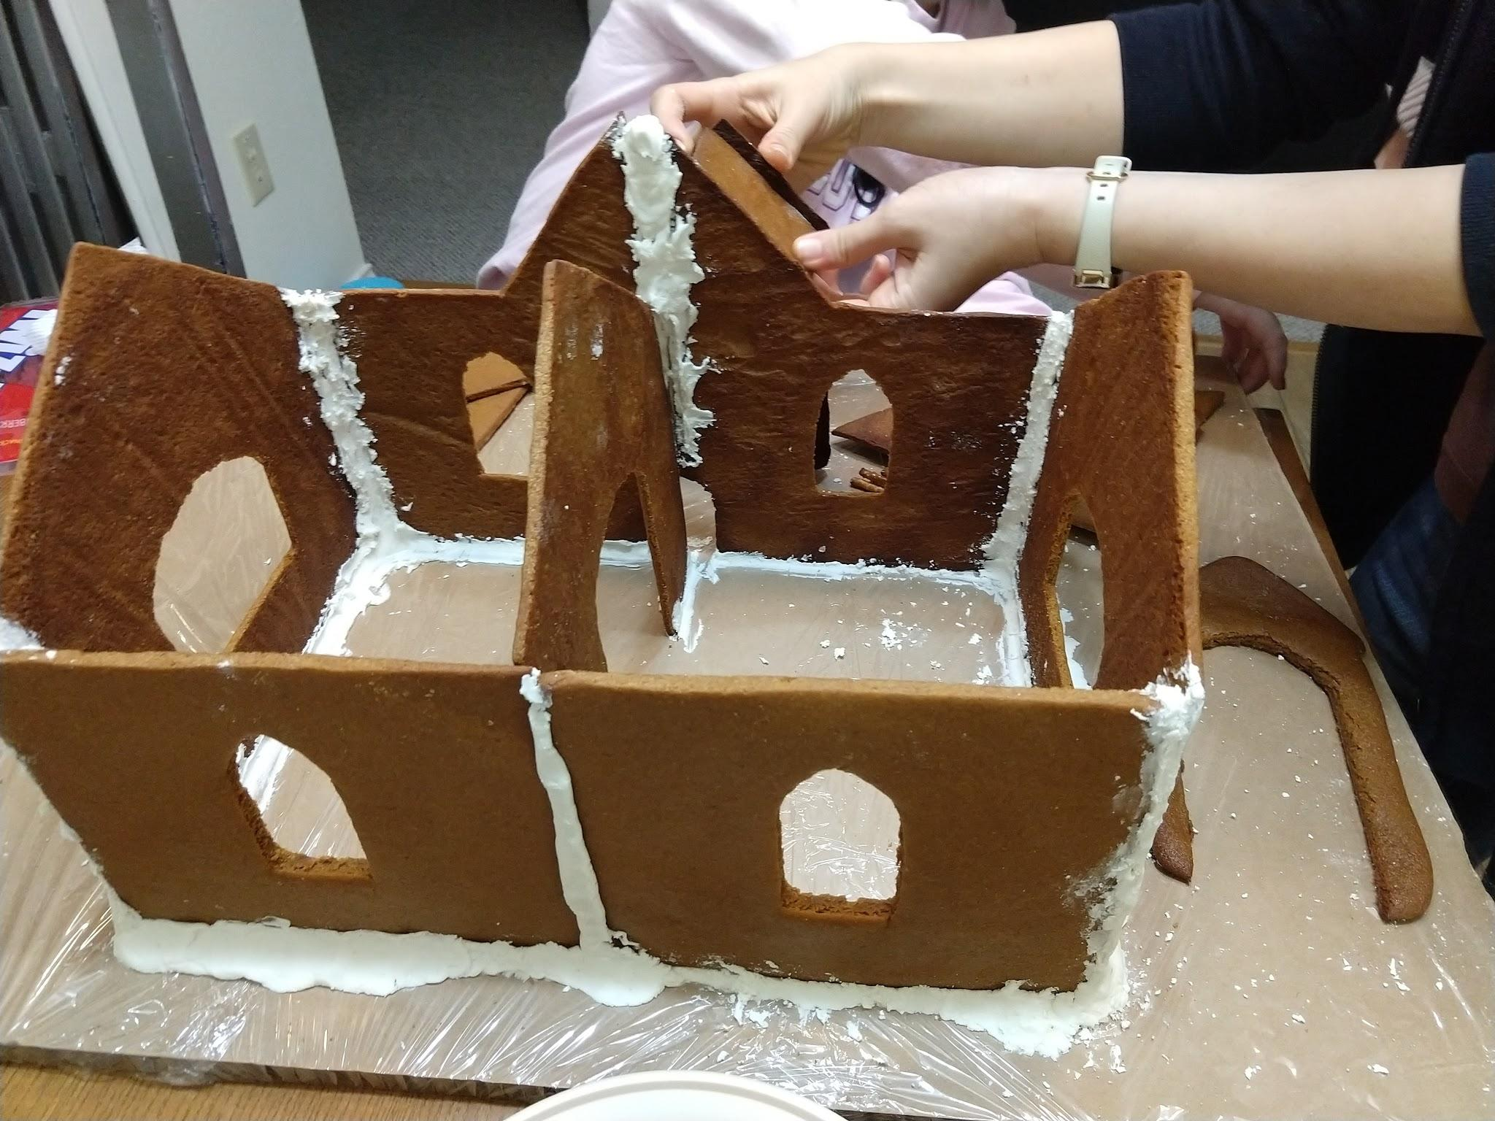 | 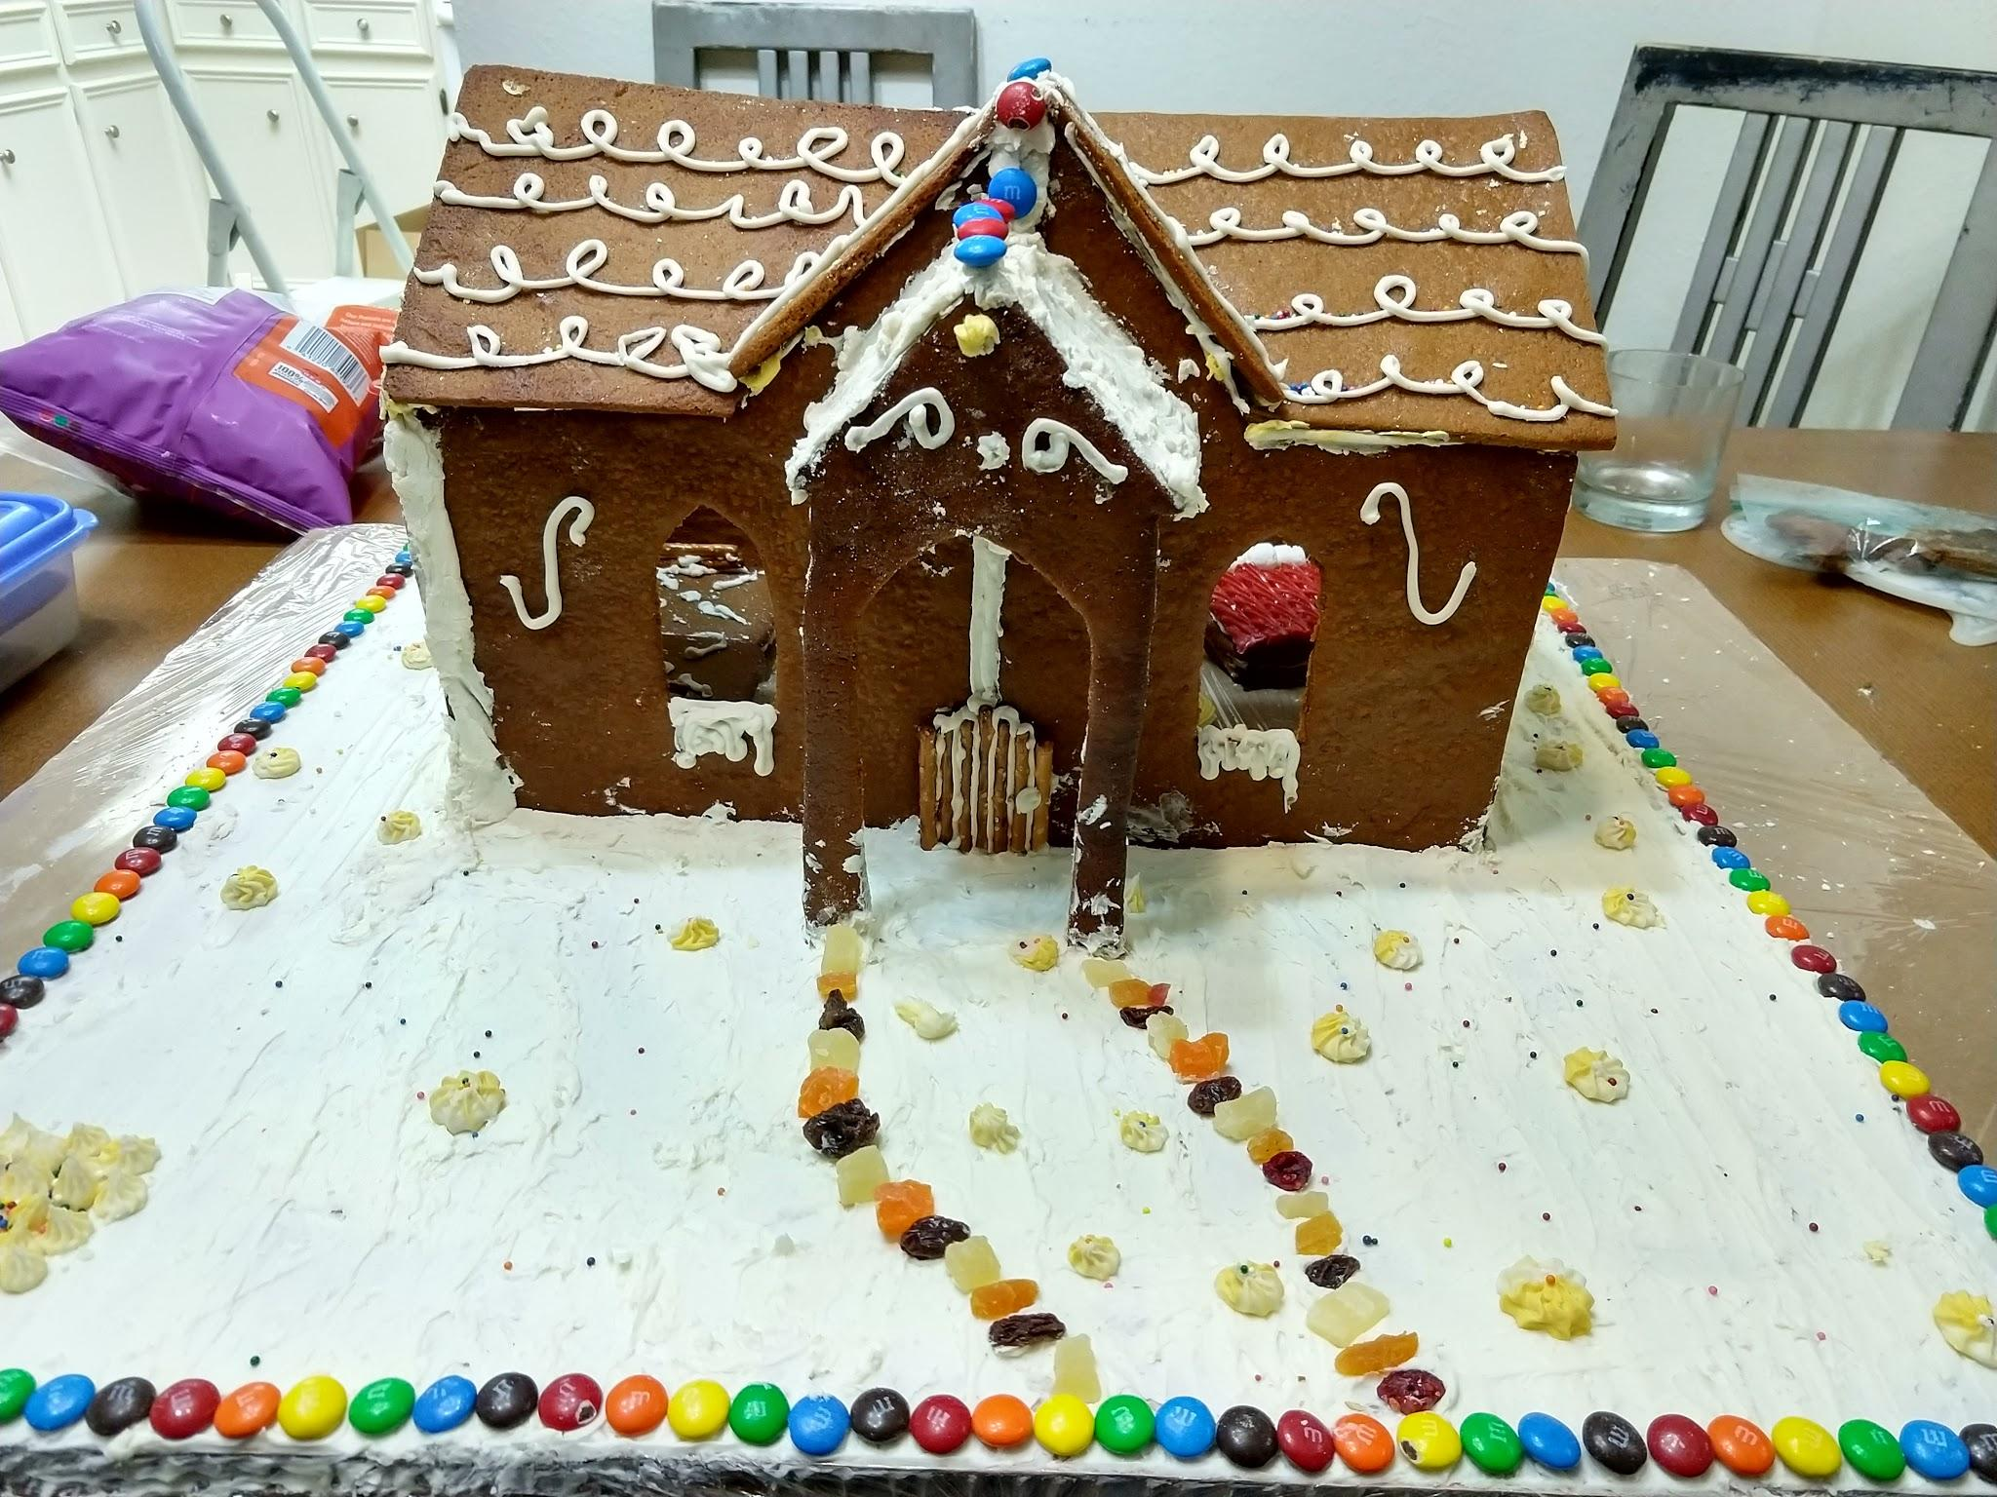
我们的姜饼屋在比赛中取得了第二名的好成绩。
烘焙的乐趣，就是生活的乐趣。三五个小伙伴，经常交流捣鼓美食， 经常创新各种想法，相互促进，美食共享，感情也会越发深厚。在学习之余里，偶尔做点爱心糕点，和家人或者朋友一起分享品尝烘焙的点心， 何尝不是一件平常而又幸福的事情？
即将来临的新年里，我会继续享受满屋飘香的日子！

选送学校：德州奥斯汀长城中文学校

辅导老师：包蔚

